**Dr Đorđo Vasiljević\*** UDK 330.34 : 005.963

Internacionalni univerzitet, Pregledni članak

Brčko distrikt BiH

# UTICAJ LJUDSKOG KAPITALA I TEHNOLOGIJE NA EKONOMSKI RAST

**SAŽETAK**: Ulaganje u ljudski kapital u posljednje je vrijeme predmet rasprava o ekonomskoj politici kao jedan od važnih elemenata za stvaranje savremenih preduzaća zasnovanih na znanju. Teorija ljudskog kapitala to ulaganje posmatra kao rezultat dobrovoljne odluke pojedinaca koji očekuju određeni povrat na ulaganje vremena i sredstava. U posljednjih dvadeset godina zabilježen je porast premija za obrazovanje, što se pripisuje brzom tehno- loškom razvoju, a u tranzicijskim je zemljama tokom posljednjeg desetljeća zabilježena brza konvergencija premija na obrazovanje od egalitarnih platnih struktura prema platnim strukturama kakve postoje i u razvijenim tržištima.

Za razliku od tih zemalja, premija na obrazovanje u Bosni i Hercegovini još nije konvergirala prema premi- ji u naprednim tržišnim privredama. U skladu s time, Bosna i Hercegovina, uprkos određenom porastu broja stude- nata, još uvijek zaostaje za razvijenim zemljama, a jaz je još veći uzme li se u obzir i manji broj studenata koji zavr- še studij. Smanjenju toga zaostatka, čini se, ne pridonosi ni visoka nivo ukupne potrošnje na obrazovanje, koja je u skladu izdvajanja na obrazovanje u razvijenim tržišnim privredama.

**KLJUČNE RIJEČI**: ljudski kapital, tržište rada u tranziciji, povrat na obrazovanje, struktura nadnica.

# Uvod

Stvaranje poticajnog okruženja za ulaganja u ljudski kapital sve se češće pojavljuje kao jedan od važnih elemenata politika na tržištu rada razvijenih zemalja, kao i širih strategija za podsticaj rasta. Ulaganja u ljudski kapital također olakšavaju restukturiranje privrede, smanjuju probleme siromaštva, nezaposlenosti i socijalne isključenosti.

Potreba za porastom ulaganja u ljudski kapital posebno je velika u tranzicijskim privre- dama, u kojima su prije početka tranzicije iznimno niske nadnične premije za radnike koji su poduzeli takva ulaganja dovele do stagnacije i čak pada nivoa ljudskog kapitala. Glavna razmat- ranja iz teorije ljudskog kapitala odnose se na povrat ulaganja u ljudski kapital te na uticaj ulaga- nja u ljudski kapital na ekonomski rast kao jedan od glavnih aspekata povrata sa stajališta druš- tva.

U idućem poglavlju razmatraju se glavni elementi transformacije na tržištima rada tranzi- cijskih zemalja u smislu podsticanja ulaganja u ljudski kapital. S obzirom na zaostatak u ljud- skom kapitalu, koji je uprkos čestom isticanju obrazovane radne snage kao jedne od prednosti tranzicijskih zemalja, konvergencija u povratu ulaganja u obrazovanje i u nivou ljudskog kapitala jedan je od temelja tranzicije. Prema nalazima različitih empirijskih istraživanja, u svim je tran- zicijskim zemljama srednje i istočne Evrope osjetan takav trend.

Glavni zadatak teorije rasta jeste da objasni varijacije u životnom standardu kroz vrijeme u različitim zemljama. Ekonomski rast se mjeri kao promjena GDPpc. Amartija Sen, dobitnik Nobelove nagrade za ekonomiju 1998. godine kaže: „ekonomski rast ne može razložno biti treti- ran kao cilj po sebi. Rast se mora najprije usmjeriti ka poboljšanju života koji živimo i sloboda u kojima uživamo.“ (Todaro, 2006: 16). Način da se formira nečije mišljenje o izvoru rasta vezan je za funkciju proizvodnje koja zavisi od fizičkog, ljudskog i prirodnog kapitala.

Fizički kapital se sastoji od mašina, oruđa, zgrada, infrastrukture kao što su putevi i luke.

Njegovu glavnu karakteristiku predstavlja činjenica da je on proizvod investicija. Znatno se raz-

* [vasiljevic.dj@hotmail.com](mailto:vasiljevic.dj@hotmail.com)

likuje od tehnologije u tome što samo određeni broj radnika, na smenu može da koristi jedan deo izičkog kapitala.

Ljudski kapital se odnosi na kvalitete kao što su obrazovanje i zdravlje jer oni omoguća- vaju radniku veću produktivnost, koja je rezultat prethodnih investicija. Ljudski kapital obezbe- đuje ekonomski povrat vlasniku. Najbitniji ljudski kapital se nalazi u nama samima, što onemo- gućava druge da ga koriste. Investiranje u ljudski kapital predstavlja veoma bitno ulaganje.

Prirodni kapital je vrednost poljoprivrednog zemljišta u nekoj zemlji, pri čemu je bitno koliko ta zemlja poseduje pašnjaka, šuma i podzemnih resursa. Za razliku od drugih vrsta kapita- la, ovaj je unapred zadat na određenom prostoru. Prirodni kapital po radniku i GDPpc u pozitiv- noj korelacij su i, ali veza između njih je mnogo slabija nego kod drugih oblika kapitala.

Produktivnost je odnos između onoga što je proizvedeno i onoga što je trebalo da bude proizvedeno. Obično se taj odnos izražava u formi proseka koji čini ukupni output neke kategori- je robe, podeljeno sa ukupnim inputom, recimo radne snage ili sirovog materijala. Može se govo- riti o produktivnosti zemlje, radne snage, kapitala ili tehnologije. Povećanje proizvodne eikasno- sti meri se putem neto štednje inputa po jedinici outputa. Radna snaga je najčešći faktor koji se koristi za mjerenje produktivnosti. Jedan od razloga za to jeste veliki udio troškova radne snage u vrijednosti samog proizvoda. Sljedeći razlog je taj što se inputi radne snage lakše mjere nego neki drugi (na primjer kapital).

Međutim, potrebno je imati u vidu razlike u nivou vještina zaposlenih, njihovom obrazo- vanju i intezitetu s kojim obavljaju posao.

Životni standard nekog društva zavisi od njegove sposobnosti da proizvede dobra i usluge, a njegova produktivnost zavisi od fizičkog i ljudskog kapitala, prirodnih resursa i tehnološkog znanja (Gregory Mankiw i Taylor, 2008: 510). Menkju ističe da je prosječan prihod u najbogatijim zemljama svijeta deset puta veći nego onim u najsiromašnijim. „Svakome ko putuje očigledne su velike razlike u prihodu koje dovode do velikih razlika u kvalitetu života. Manje su očigledni razlozi za ove razlike. Šta je to sa Amerikom, Japanom i Nemačkom da budu toliko bogatije od Indije, Indonezije ili Nigerije. Istovremeno se otvara pitanje kako bogate zemlje mogu da održe svoj visoki standard življenja. Šta siromašne zemlje mogu da učine kako bi se priključile tom klubu.“ (Mankiw, *The Growt of Nations*, [http://lekhuongninh.googlepages.](http://lekhuongninh.googlepages/) com/EG02.pdf).

Vitalne komponente rasta su zdravlje i obrazovanje. Raspodjela zdravstva i obrazovanja unutar država jednako je važna kao i raspodela dohotka. „Obrazovanje je ključno za jačanje kvaliteta života ljudi i osiguranje društvenog i ekonomskog napretka.“ (Todaro i Smith, 2006: 346). „Nivoi zdravstva i obrazovanja su mnogo viši u zemljama sa visokim prihodom. Ljudi i vlade sa visokim prihodom mogu sebi priuštiti veće troškove za obrazovanje i zdravstvo; sa boljim zdravstvom i obrazovanjem omogućava se veća produktivnost i prihodi. Zbog ovih veza, potrebno je razvojnu politiku istovremeno usmeriti na prihod, zdravstvo i obrazovanje.“ (Todaro i Smith, 2006: 350).

Države više ulažu u ljudski kapital kada su prihodi veći. Geri Beker, dobitnik Nobelove nagrade za ekonomiju 1992. godine i autor ljudskog kapitala 1964. godine, kaže: „Verujem da postoji snažna uzročnost između poboljšanja ljudskog kapitala – obrazovanja i ekonomskog rasta. Takođe, imamo i povratnih efekata ekonomskog rasta na povećanje edukacije.“ (Brian, 2010: 33). Nakon mnogo godina negiranja, ova pitanja ponovo su centar makro ekonomskih

istraživanja i podučavanja. Dugoročni rast je sada podjednako bitan kao i kratkoročne

fluktuacije. Studije o rastu ubrzano su se razvijale poslednjih godina.

Ljudski kapital se odnosi na produktivne kapacitete ljudskog bića kao što je prinos proiz- vodnih faktora u ekonomiji. Ljudski kapital je berza vještina i produktivnog znanja koje se nala- ze u samom čovjeku. Vraćanje investicija u ljudski kapital leži u povećanju čovjekovih vještina i u zadobijanju moći, što povećava eikasnost donošenja odluka, u okviru ekonomskog tržišta, i van njega. Kvantitativna analiza je ograničena na doprinos i output, što je rezultat investiranja u ljudski kapital. Plate i zarade su ekvivalent angažovanja ljudi. Osoba koja ima nameru da investi- ra u obrazovanje mora biti spremna na dugotrajni period obuke i skupo lično investiranje, pre nego što se ispolje rezultati tog investiranja. Na kraju, zarada će kompenzovati troškove i napor koji su uloženi. Ukoliko ne bi bilo tako, retko ko bi se upustio u tako nešto. Priroda kompenzo- vanja zarade u odnosu na investiciju je jednaka stopi povratka. Prema Galoru i Vejlu, tehnološki progres i akumulacija ljudskog kapitala nadopunjuju mentalne zadatke i zamjenjuju fizičke zada- tke u industrijskoj proizvodnji.

# Neoklasični model rasta (Solow–Swan model)

Gregori Menkju navodi nekoliko činilaca ekonomske politike koji utiču na ekonomski rast kao što su: značaj štednje i investicija, obrazovanje, tehnološke inovacije – istraživanje i razvoj, rast stanovništva i slobodna trgovina (Gregory Mankiw i Taylor, 2008: 510). Robert Solou, profesor prestižnog univerziteta MIT, i dobitnik Nobelove nagrade za ekonomiju, razvio je 1956. godine model rasta zasnovan na matematičkim principima (Solow, 1956: 65-94).

Razmatra se ekonomija sa određenom ponudom radne snage i datim stanjem tehnološkog znanja. Pretpostavlja se da radna snaga radi. K je agregatni fond kapitala. Veličina inputa Y (pro- izvodna funkcija, može se posmatrati kao GDP) zavisi od K, i predstavlja funkciju

*Y*=*F*(*K*) (1)

(tehnologija je egzogena, tj. predstavljaju spolja dato konstantno stanje).

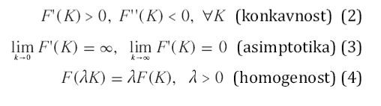

Funkcija *Y* zadovoljava uslove:

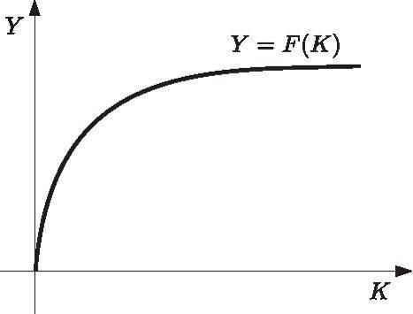

Slika 1. – Proizvodna funkcija

Proizvodnu funkciju *Y* karakterišu opadajući prinosi na akumulaciju kapitala. Ako uve- demo pretpostavku da ljudi štede konstantnu stopu *s* od svojih bruto prihoda *Y*, a stopa amortiza- cije *δ* predstavlja deo utrošenog kapitala, tada je neto stopa povećanja fonda kapitala po jedinici vremena – neto investicija:



Jednačina (6) je fundamentalna diferencijalna jednačina za teorije neoklasičnog rasta.

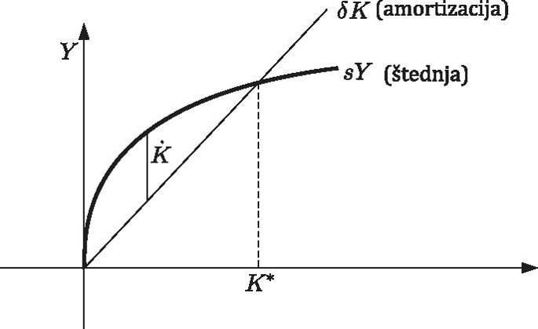

Slika 2. Solow-Swan model

*K* je stopa rasta fonda kapitala kao vertikalne distance između krive štednje i prave amortizacije. Kada je kriva štednje iznad prave amortizacije, fond kapitala raste. Nastaviće da se povećava i *K*\* predtavlja stabilno (stacionarno) stanje ekonomije. Sa manjim fondom kapitala produktivnost je velika i nacionalni prihod veći, pa ova činjenica podstiče ljude da više štede. Zbog opadajuće marginalne produktivnosti nacionalni prihod neće rasti istom brzinom kao i fond kapitala, što dovodi do toga da ušteda neće rasti istom brzinom kao amortizacija. Na kraju, amortizacija će dostići uštedu, rast fonda kapitala slabi i rast nacionalnog prihoda prestaje.

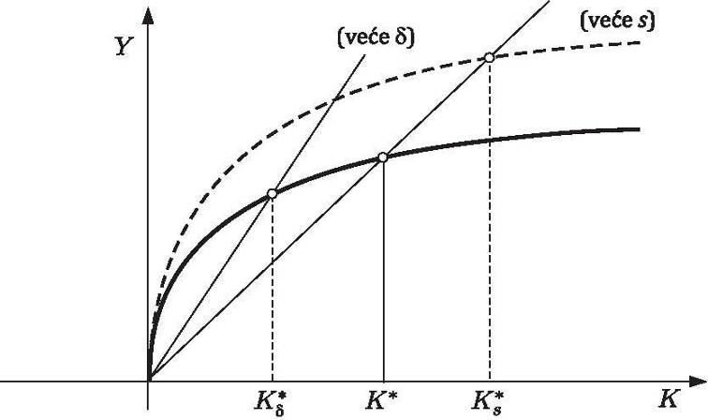

Slika 3. Pomjeranje *K* u zavisnosti od *s* i *δ*

Povećanje *s* ili *δ* daje pomjeranje grafika i tačke *K*\*.

Objašnjenje fenomena rasta je jednostavno: prvo se štedi pa investira, pa se dobija ekonomski rast.

# Zaključak

Kako bi se potaknula konvergencija nivoa ljudskog kapitala u Bosni i Hercegovini prema nivou ljudskog kapitala u razvijenim zemljama, potrebno je djelovati na svm opisanim nivoima. Kao prvo, država bi u budućnosti pri određivanju politike nadnica u javnim službama i državnim poduzećima mogla više brige povesti o usklađivanju nadnične premije za obrazovane radnike s prevladavajućom praksom u privatnom sektoru.

Takva bi politika mogla dovesti do konvergencije strukture nadnica prema strukturi koja se uspostavila u drugim tranzicijskim zemljama i do uspostavljanja tržišnih potsticaja za investi- ranje u obrazovanje. Dugo prosječno razdoblje studiranja i često prekidanje studija rezultat su kombinacije različitih činjenica pa se stoga i ne može jednostavno rješavati.

Izbor dugoga studija umjesto tržišta rada povezan je i s rigidnim tržištem rada i teškoća- mau pronalaženju posla za mlade radnike pa će tako započet proces fleksibilizacije zasigurno pridonijeti skraćenju njegova prosječnog razdoblja.

# LITERATURA

Keely, B. (2010). *Ljudski kapital. Kako ono što znate oblikuje vaš život*. Beograd: OECD, Ministarstvo prosvete Republike Srbije.

Mankiw, G. (2008). *The Growt of Nations*. Harvard University, Internet adresa: http:// lekhuong- ninh.googlepages.com/EG02.pdf.

Mankiw, G., Taylor, M. (2008). *Ekonomija*. Beograd: Data Status.

Solow, R. M, (1956). A Contribution to the Theory of Economic Growth. *Quarterly Journal of Econo- mics*. Vol. 70 (1): 65-94.

Todaro, M. P. (2006). *Stephen C. Smith, Ekonomski razvoj*. Sarajevo: Šahinpašić.

**Đorđo Vasiljević, Ph. D.**

**EFFECT OF HUMAN CAPITAL AND TECHNOLOGY ON ECONOMIC GROWTH**

***Summary***

Investing in human capital in the past has been the subject of debate on economic policy as one of the important elements for the creation of modern knowledge-based corporations. The theory of human capital inves- tment is viewed as a result of voluntary decisions of individuals who expect a certain return on investment of time and resources. In the last twenty years there has been an increase premiums for education, which is attributed to the rapid technological development in transition countries during the last decade has seen rapid convergence of the premium on education egalitarian salary structure based on salary structures such as those in developed markets.

Unlike those countries, the premium on education in Bosnia and Herzegovina has not yet converged towards premium in advanced market economies. Accordingly, Bosnia and Herzegovina, despite some increase in the number of students, still lags behind the developed countries, and the gap is even greater if one takes into acco- unt the number of students who complete their studies. To the reduction of this backlog, it seems, does not contribu- te either a high level of total spending on education, which is consistent with the allocation to education in the deve- loped economies.

*Key words*: human capital, labor markets in transition, the return to education, the structure of wages.